BERBEL ABLUFTTECHNIK | RHEINE

Kopffreiheit beim Kochen
Tipps zu Dunstabzugshauben
Dunstabzugshauben befreien die Luft von Gerüchen, Feuchtigkeit und Fettpartikeln und sind in der Küche unabdingbar. So manch einer hat sich allerdings schon den Kopf an ihnen gestoßen. Moderne Kopffrei- und Einbauhauben schaffen Abhilfe.

Rheine, 30. November 2016 (tdx) – Gerade größere Personen kennen das Problem: Die Dunstabzugshaube hängt so, dass man beim Kochen nur gebeugt stehen kann. Dies ist nicht nur auf Dauer unbequem und anstrengend, sondern auch schlecht für die Haltung. Zudem kommt es nicht selten vor, dass man sich intuitiv bewegt und den Kopf schmerzhaft an der Haube stößt. Keinen Dunstabzug in der Küche zu montieren ist jedoch auch keine Alternative, denn: Dunstabzugshauben ermöglichen einen „dynamischen Luftwechsel“, bei dem die Kochwrasen mittels eines geführten Luftstroms von Fett, Feuchtigkeit und Gerüchen gereinigt werden.

Grundsätzlich wird zwischen Um- und Abluft unterschieden. Ablufthauben führen Dünste nach außen, benötigen also einen Wanddurchbruch. Umlufthauben hingegen reinigen die Luft mit einem Aktivkohlefilter und führen diese zurück ins Rauminnere. Da keine Abwege nach draußen vorhanden sind, bleibt die Raumwärme energieschonend zu 100 Prozent erhalten. Egal für welche Variante sich entschieden wird, heutzutage gibt es viele moderne Hauben, die ein ergonomisches Stehen beim Kochen ermöglichen. Kopfstoßen und Rückenschmerzen sind damit passé.

Ausgeklügelte Technik, schickes Design

Eines dieser Modelle ist die Kopffreihaube Smartline von berbel. Ihr modernes, ergonomisch konzipiertes Design ermöglicht aufrechtes Stehen. Zwei LED-Leisten sorgen für ein blendfreies Arbeitslicht. Die Bedienung erfolgt mit Hilfe einer intuitiven, dreistufigen Tastatur mit Nachlaufautomatik und Lichtsteuerung. Im Umluftbetrieb ist das energiesparende berbel Prinzipbesonders effizient - saubere Luft ohne Wärmeverlust. Mittels Zentrifugalkraft werden die beim Kochen entstehenden Dunstwrasen durch einen schmalen Spalt an der Dunstabzugshaube angesogen. Am Haubeneintritt wird die Luft stark beschleunigt und zweifach bogenförmig umgelenkt. Die so entstehende Zentrifugalkraft entfernt mehr als 90 Prozent der Fettteilchen aus der Luft, die in einer Auffangschale gesammelt werden. Diese lässt sich leicht auswischen oder entnehmen und einfach in der Spülmaschine reinigen. Ergänzt wird dies durch zwei Capillar Traps. Ein Aktivkohle-Geruchsfilter filtert anschließend Kleinstpartikel und bis zu 97 Prozent der Gerüche heraus. Die gereinigte Luft wird danach zurück in den Raum geführt. Die Smartline verfügt über die leistungsstarke berbel BackFlow-Technologie, die Kondensatbildung am Korpus zuverlässig verhindert und die Erfassungseffizienz der aufsteigenden Dunstwrasen steigert.

Eine nahezu unsichtbare Alternative ist die Einbauhaube Firstline Unseen. Sie lässt sich mit einer Easy-Klick-Montage in einen Hängeschrank integrieren und verschwindet darin. Dies spart nicht nur Platz, sondern ist auch optisch ein genialer Clou. Die Dunstabzugshaube ist nur bei genauerem Hinsehen von unten sichtbar und ansonsten komplett versteckt. Die Firstline Unseen gibt es in der Abluft- und Umluft- sowie der regenerativen permalyt Umluftvariante.

Innovative Filtration durch ein Labyrinth

Auch die Umlufthaube #Joran von homeier ermöglicht als Kopffreihaube designt das aufrechte Stehen beim Kochen. Optisch besticht sie durch einen Materialmix aus Glas, Kunststoff und Edelstahl. Dahinter verbirgt sich ein zweistufiges Fettabscheidesystem: In der ersten Stufe wird die Luft labyrinthartig geführt. Die Abscheidung größerer Fettpartikel erfolgt durch die so entstehende Fliehkraft. In der anschließenden Tiefenfiltration werden Kleinstpartikel aus der Luft gefiltert und in einem Streckmetallfilter eingefangen. Zudem überzeugt die Haube durch einen modernen und laufruhigen EC-Motor. Besonders alltagstauglich: Das dezent integrierte, anwenderfreundliche Touch-Bedienfeld in der Glasfront reagiert selbst auf die Berührung mit nassen Fingern.

Weitere Informationen sind online erhältlich unter www.berbel.de und
www.homeier.com.

Pressekontakt:
berbel Ablufttechnik GmbH
Sandkampstraße 100
48432 Rheine
www.berbel.de

Ansprechpartner:
Thorsten Lager
Telefon: +49 (0) 5971 / 80809-16
Telefax: +49 (0) 5971 / 80809-716
E-Mail: T.Lager@berbel.de

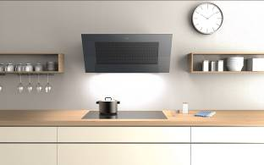
BU Titelbild: Die Küche von heute muss sowohl schick als auch funktional sein. Ebenso die Dunstabzugshaube: Ein modernes Design macht die Haube zum Blickfang. Bild: tdx/homeier

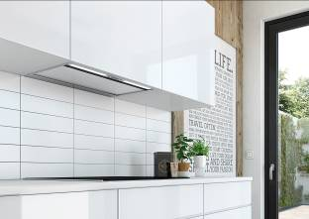
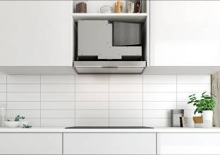
BU: Die Dunstabzugshaube Firstline Unseen ist auf den ersten Blick kaum zu entdecken. Durch ihre integrierte Einbauweise verbirgt sich der Haubenkorpus im Hängeschrank. Bilder: tdx/berbel Ablufttechnik

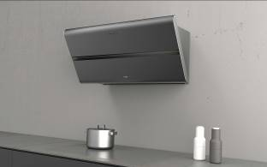
BU: Insbesondere bei Dunstabzugshauben im Umluftbetrieb kommt es auf eine zuverlässige Luftreinigung an. Die Smartline überzeugt mit dem bewährten berbel Prinzip: Mithilfe von Zentrifugalkraft werden kleinste Partikel aus der Luft herausgeschleudert. Ein Aktivkohlefilter entfernt unangenehme Gerüche. Bild: tdx/berbel Ablufttechnik

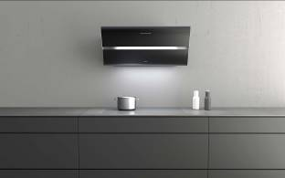
BU: Genau dort, wo sie gebraucht wird: Die Dunstabzugshaube entfernt nicht nur lästige Gerüche, sondern sorgt auch für ausreichend Helligkeit. Die Smartline ist mit zwei LED-Leisten ausgestattet, die die Arbeitsfläche gut ausleuchten. Bild: tdx/berbel Ablufttechnik

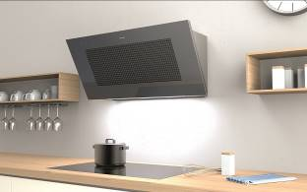
BU: Optisch punktet die Umlufthaube #Joran mit einem Materialmix aus Glas, Edelstahl und Kunststoff. Das integrierte Touch-Bedienfeld tut der Optik keinen Abbruch und reagiert sogar auf die Berührung mit nassen Fingern. Bild: tdx/homeier

